**参加無料･申し込み要**

**資源循環型ビジネス**

**平成28年度**



**名古屋大学（ES総合館1F）ESホール**

**定員**

**Ⅰ．基調講演**

**資源・エネルギー制約の下、産業分野における資源循環の取組みは今後益々重要と捉えられます。本セミナーでは、三菱重工業株式会社 金升氏より航空機に使用される複合材の現状と課題を中心とした基調講演を行ないます。また、先進的なCFRPリサイクルに取り組んでいる企業の事例を紹介していただき、　　モデレーターとして産業技術総合研究所 加茂上級主任研究員を迎えパネルディスカッションを実施し、当地域の取り組む方向性をわかりやすく説明いたします。**

**100名**

**場所**

**（名古屋市千種区不老町）**

**13:30～16:30（13:00開場）**

**平成29年 ２月 3日**

**金**

**日時**

**第３回 当地域におけるCFRPリサイクル構築に向けた動静脈の取組について**

**展開セミナー**

**「航空機複合材の現状と課題」（仮題）**

三菱重工株式会社 総合研究所 製造研究部 複合材研究所 上席主任　**金升 将征** 氏

**Ⅱ．CFRPリサイクル先進事例紹介**

**1．「炭素繊維・CFRPのリサイクルについて」（仮題）**

東レ株式会社 ACM技術部　産業・スポーツ技術室 室長　**石橋 壮一**　氏

**2．「炭素繊維の溶解再生技術開発の現状と今後の課題」**

日立化成株式会社 新事業推進センタ エコマテリアル事業推進ユニット 新事業担当部長　**河添　宏**　氏

**3．「自己燃焼式省エネ炭素繊維リサイクル技術の開発と事業化」**

カーボンファイバーリサイクル工業株式会社 代表取締役　**板津　秀人** 氏

岐阜大学 大学院工学研究科 環境エネルギーシステム専攻 シニア教授　**守富　寛** 氏

**4．「過熱水蒸気を利用したCFRPからの炭素繊維回収と繊維表面改質」**

一般財団法人ファインセラミックスセンター　主任研究員　**北岡 諭** 氏

**5．「炭素繊維のリサイクルにおける標準規格化の役割」**

国立研究開発法人産業技術総合研究所 環境管理研究部門　資源精製化学研究グループ　上級主任研究員　**加茂 徹** 氏

**Ⅲ．パネルディスカッション**

モデレーター：**加茂 徹** 氏（国立研究開発法人産業技術総合研究所 環境管理研究部門　上級主任研究員）

パネリスト：**金升 将征** 氏（三菱重工業株式会社　総合研究所　製造研究部　複合材研究所　上級主任研究員）

**石橋 壮一** 氏（東レ株式会社ACM技術部　産業・スポーツ技術室 室長）

**河添 宏** 氏（日立化成株式会社 新事業推進センタ　エコマテリアル事業推進ユニット 新事業担当部長）

**板津 秀人** 氏（カーボンファイバーリサイクル工業株式会社 代表取締役）

**北岡 諭** 氏（一般財団法人ファインセラミックスセンター　主任研究員）

**参加申込書ダウンロードURL: https://www.icett.or.jp/chousa/chousa/h28/h28_no3_sigenjunkan.html**

主催：経済産業省中部経済産業局

共催：国立大学法人名古屋大学 NCC次世代複合材研究会

環境パートナーシップ・CLUB（ＥＰＯＣ）

**参加には事前の申し込みが必要です。**

**以下の参加申込書に必要事項を記入の上、FAXにてお申込ください。**

**（申込締切：平成29年1月25日（水））**

**参加申し込みについて**

**申し込み先：**

**FAX　059-329-8115**

**公益財団法人国際環境技術移転センター　地球環境部　事業企画課　行**

|  |  |  |  |  |
| --- | --- | --- | --- | --- |
| **貴社名** |  | | | |
| **所在地** |  | | | |
| **連絡先** | TEL |  | FAX |  |
| e-mail |  | | |
| **参加者**  **氏　名** |  | | | |
|  | | | |
|  | | | |

**第3回資源循環型ビジネス展開セミナー（2月3日）参加申込書**

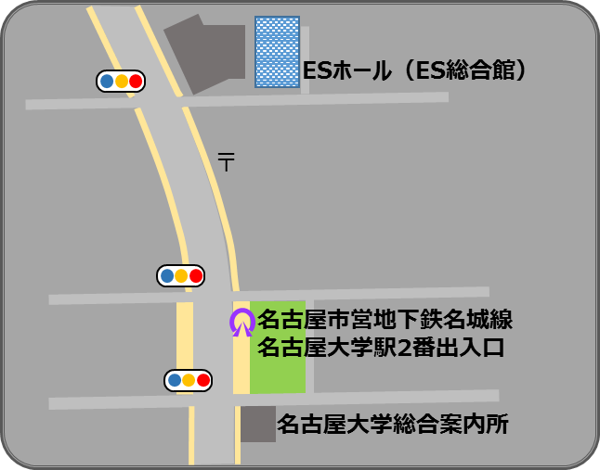

**名古屋大学（ES総合館1F）**

**ESホール**

**（名古屋市千種区不老町）**

**【アクセス】**

**名古屋市営地下鉄名城線**

**名古屋大学駅2番出入口 徒歩2分**

（お問い合わせ先）

公益財団法人国際環境技術移転センター　地球環境部事業企画課　TEL:059-329-3500

**会場アクセス**

※本セミナーへの申込みに必要な個人情報は、参加者の決定、参加者への連絡および本セミナーの円滑な

運営のためのみに利用させていただきます。他の目的で利用することはありません。

環境パートナーシップ・CLUB（ＥＰＯＣ）

**Ⅲ．パネルディスカッション**

主催：経済産業省中部経済産業局

共催：国立大学法人名古屋大学 NCC次世代複合材研究会